**7 ЛАБОРАТОРНА РОБОТА №7**

**АВТОМАТИЗАЦIЯ ПРОВЕДЕННЯ ЕКСПЕРИМЕНТIВ З ОДНОФАКТОРНИМИ МОДЕЛЯМИ**

**Мета роботи:** знайомство з методикою планування та обробки результатів однофакторних багаторівневих експериментів на прикладі дослідження впливу коефіцієнту завантаження системи на показники роботи простої системи масового обслуговування.

**7.1 Експериментальна частина**

**7.1.1 Дослідження впливу об`єму вибірки на ширину довірчого інтервалу**

Таблиця 7.1 – Границі довірчих інтервалів при часі моделювання рівному 5000 і коефіцієнті завантаження системи 0.54

|  |  |  |  |  |  |  |  |  |  |
| --- | --- | --- | --- | --- | --- | --- | --- | --- | --- |
| №  Досліду | Число експериментів на рівні | | | | | | | | |
| 5 | | | 30 | | | 100 | | |
|  | Нижня границя | Верхня границя | Ширина | Нижня границя | Верхня границя | Ширина | Нижня границя | Верхня границя | Ширина |
| 1 | .371 | .404 | .0177 | .388 | .391 | .0096 | .385 | .390 | .0046 |
| 2 | .3787 | .401 | .0231 | .386 | .395 | .0087 | .3875 | .392 | .0051 |
| 3 | .3817 | .3948 | .0131 | .385 | .395 | .0098 | .387 | .393 | .0058 |
| Середня ширина | .0179 | | | .0093 | | | .00516 | | |

З результатів дослідів можна бачити, що при зростанні кількості проведених експериментів на рівні середня ширина довірчого інтервалу зменшується, це підтверджує теоретичну формулу , як бачимо ширина довірчого інтервалу обернено пропорційна до квадратного кореня кількості проведених експериментів, ця формула є дійсною для дослідів з кількістю експериментів більшою 30, оскільки при малих значеннях n оцінка дисперсії є неточною.

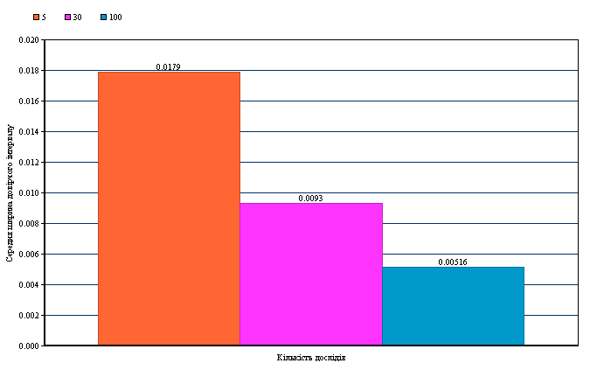

Рисунок 7.1 – Залежність середньої ширини довірчого інтервалу від кількості дослідів

|  |  |  |  |  |  |  |  |  |  |  |
| --- | --- | --- | --- | --- | --- | --- | --- | --- | --- | --- |
| Таблиця 7.2 – Границі довірчих інтервалів для 30 експериментів на рівні, і коефіцієнті завантаження системи | | | | | | | | | |  |
| №  Досліду | Час моделювання | | | | | | | | |
| 1000 | | | 5000 | | | 10000 | | |
|  | Нижня границя | Верхня границя | Ширина | Нижня границя | Верхня границя | Ширина | Нижня границя | Верхня границя | Ширина |
| 1 | .380 | .4 | .02 | .388 | .391 | .0096 | .382 | .391 | .0086 |
| 2 | .373 | .393 | .0199 | .386 | .395 | .0087 | .385 | .392 | .0076 |
| 3 | .3816 | .402 | .0212 | .385 | .395 | .0098 | .388 | .393 | .0069 |
| Середня ширина | .0204 | | | .0093 | | | .0077 | | |

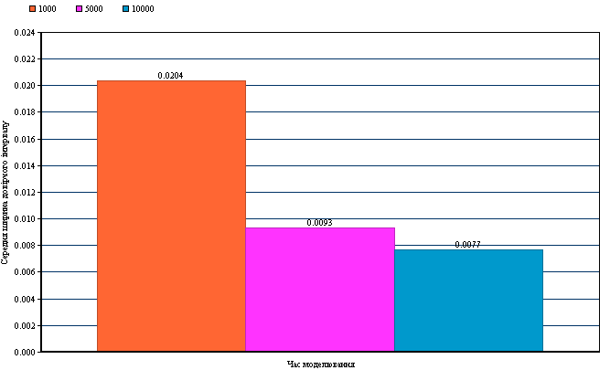

Рисунок 7.2 – Залежність середньої ширини черги від часу моделювання

Як можна бачити при збільшенні часу моделювання середня ширина довірчого інтервалу зменшується. Можна зробити висновок, що залежність є обернено пропорційною. При малих значеннях часу моделювання значення оцінки дисперсії є неточним, а отже треба проводити досліди з достатньо великим часом моделювання.

**7.1.3 Експерименти з моделлю на декількох рівнях фактору**

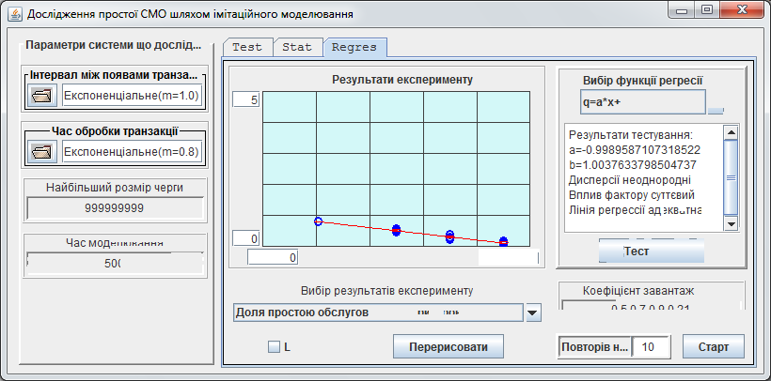

Рисунок 7.3 – Експеримент з моделлю на декількох рівнях фактору

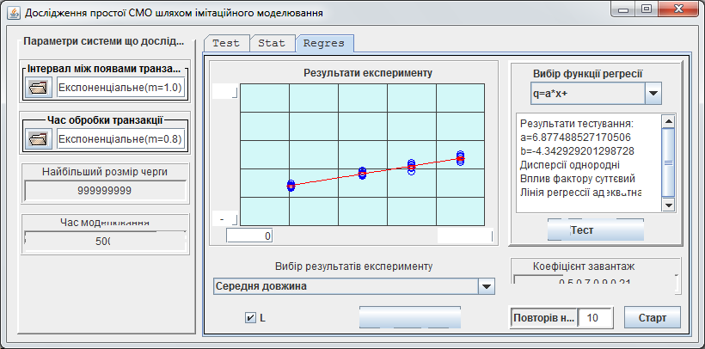

Рисунок 7.4 – Експеримент із вирівнюванням дисперсій

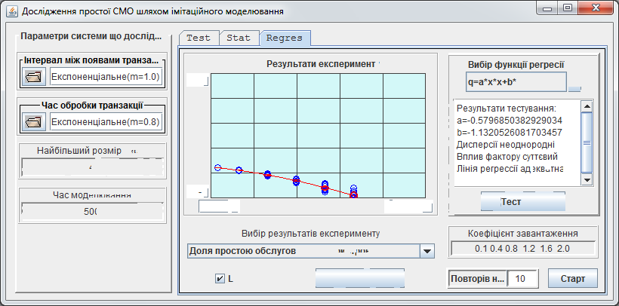

Рисунок 7.4 – Експерименти з моделлю при обмеженій довжині черги

**7.2 Тексти створених класів**

public class RegresLn extends Regres2{

@Override

public double fi1(double arg0) {

return 1;

}

@Override

public double fi2(double arg0) {

return Math.log10(arg0)/Math.sqrt(arg0);

}

@Override

public String getLabelName() {

return "Ln";

}

}

public class RegresExp extends Regres2 {

double a, b;

@Override

public double fi1(double x) {

return Math.exp(x)/(1-x);

}

@Override

public double fi2(double x) {

return 1;

}

@Override

public String getLabelName() {

return "exp";

}

}

## ВИСНОВОК

При виконанні даної лабораторної роботи була досліджена методика планування та обробки результатів однофакторних багаторівневих експериментів на прикладі дослідження залежності середньої довжини черги від коефіцієнта завантаження системи в простішій системі масового обслуговування. Також були створені нові класи які розширюють можливості з побудови ліній регресії.